МДОУ «Детский сад №75»
Консультация для родителей
Тема: «Советы логопеда по речевому развитию на лето»
Подготовила:
Учитель-логопед
Ардимасова Татьяна Павловна
Лето 2022г.
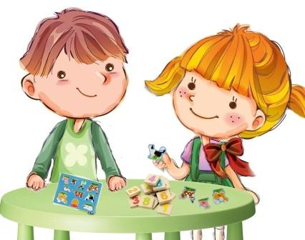

Уважаемые родители! Для того чтобы наша с Вами совместная работа за лето не пропала, я предлагаю Вам упражнения, которые можно выполнять не только дома, сидя, но и в любой другой обстановке: прогулки, поездки, поход по магазинам и т.д.
Работа над произношением
Следите за поставленными звуками, добивайтесь правильного произношения.
Иначе «недоавтоматизированные» звуки могут «потеряться»
(исчезнуть из речи).
Упражнения для развития слоговой структуры слова
- Определение количества слогов в слове и их последовательности
(Сколько слогов в слове «молоток»? Какой 1? 2? 3?).
2. Придумывание ребёнком слов с определённым количеством слогов.
3. Составление слов из слогов, данных в разбивку
(Слоги потеряли своё место, надо помочь им его найти: на-ро- во, ка-сум).
4. Выделение гласных звуков (Столько слогов в слове, сколько гласных) и т. д.
5. Определение ударных гласных в словах.

Упражнения на расширение словарного запаса ребёнка
Следует систематически расширять тот запас слов, которым уже владеет ребенок.
1. Рассматривая картинку, читая книжку, слушая сказку, обращайте внимание на редко встречающиеся, новые слова.
2. Сочиняйте стихи, рифмы.
3. Читая знакомые стихи, просите подсказать пропущенные слова.
4. Игра в слова: «назови все свои игрушки», «назови слова, которые обозначают транспорт», «какими словами можно описать лето, осень, зиму, весну», «вспомни слова с противоположным значением, близкие по значению».
5. Объясняйте переносные значения выражений: золотое сердце, злой язык, короткая память, голова на плечах, не тронуть пальцем, правая рука, наломать дров и т.д.
Упражнения для формирования правильного грамматического строя речи
1. Упражнения на обучение изменять слова по числам, падежам (один сад, а много садов, гулял в саду; много это глаза – а один …; много это уши – а одно …; одна конфета – а шесть … и т.д.)
2. Игра «Подбери подходящее по смыслу слово»
Большой сад, а маленький …,
маленькая куколка, а большая …
3. Игра «Закончи предложение»
весной картошку сажают, а осенью …, воду наливают, а соль …
4. Игра «Назови детенышей животных»:
Кто у медведицы – медвежата,
у коровы - …,
у слонихи - …,
у овцы - … и т.д.
5. Упражнения на образование относительных, притяжательных прилагательных.

